附件一：参赛单位回执

辽宁省研究生大数据技术创新大赛

参赛单位回执

1、请于 2016 年 10 月 26 日前将本回执（电子版）发至大赛组委会邮箱 contact@lnbigdata.org.cn。

2、盖章后的回执（纸质版）请邮寄至：辽宁省沈阳市大东区联合路 54 号沈阳大学研究生学

院，邮编：110044，收件人：候春放，联系电话：024-62268551。

院校基本信息

单位名称 | 院校代码 | 通讯地址 | 邮政编码 | 本届大赛参赛队数
 |  |  |  | （纸质版填写）

领队基本信息

姓名 | 职务 | 职称 | 联系电话 | QQ | 微信号 | 电子邮箱

联系人基本信息

姓名 | 职务 | 职称 | 联系电话 | QQ | 微信号 | 电子邮箱

问题及建议

(单位)研究生院(部、处)盖章

2016 年 月 日
附件二：解决方案首页

赛题代码:

参赛代码:

辽宁省研究生大数据技术创新大赛

附件三：解决方案撰写内容及格式要求

一、内容要求

挑战赛和创意赛在解决方案的内容中均应包括但不限于以下部分：

- 应用背景；

- 数据集描述（创意赛）；

- 理论算法论述；

- 实验结果与分析；

- 结论及决策建议。

二、格式要求

- A4 版面；上下左右各留出 2.5 厘米的页边距；左侧装订。

- 将附件二作为大赛解决方案首页，只包含赛题代码和参赛代码，第二页起为摘要页和正文页。

- 摘要应简明扼要（关键词给出 3-5 个，关键词之间用分号分隔，黑体小四号），摘要字数不超过 500 字。

- 页码从摘要页开始，用阿拉伯数字从“1”开始连续编号，页码必须位于每页页脚

中部。

- 不能有任何可能显示参赛者及指导教师身份的信息，否则视为违规，取消评选

资格。

- 解决方案题目用三号黑体字、如有副标题用小三号黑体。一级标题用四号黑体字，并居中。解决方案中其他汉字一律采用小四号宋体字，单倍行距。解决方案中的图注、表注均用黑体 5 号，图和表的标号顺序分别从图 1、表 1 开始，按照出现的顺序依次下排，图注放在图下居中；表注放在表上居中。公式应使用公式编辑器编辑，按照（1）
（2）„„顺序表示，公式编号位于所在行末。

- 程序代码使用 Times New Roman 字体，5 号字。

- 结论单独一页，内容应当准确、完整、精炼。

- 引用别人的成果或其他公开的资料必须按照规定的参考文献的表述方式在正文引用处和参考文献中明确列出。正文引用处用方括号标示参考文献的编号，如[1]、[3]

等；引用书籍还必须指出页码。参考文献按正文中的引用次序列出。

3

附件四：报名参赛流程

请各参赛队队长登录大赛官方网站（http://www.lnbigdata.org.cn）进行参赛注册与报

名。参赛团队报名起止时间为 2016 年 10 月 22 日 8：00 至 2016 年 11 月 5 日 18：00。

报名参赛后，各参赛组可进入参赛队信息管理页面修改信息或查看报名记录。竞赛

作品通过官网进行提交，多次提交的竞赛作品以最后提交的结果为准。

参赛团队报名操作步骤：

（1）登录官网

- 在浏览器地址栏中输入“辽宁省研究生大数据技术创新大赛”网址。网站地址：http://www.lnbigdata.org.cn

- 各参赛队也可通过使用移动设备扫描下方二维码登录官网，进行注册报名。


（2）参赛队注册

1）在首页右上角，单击“注册”，如下图所示。


2）系统跳转至注册页面，如下图所示。

4
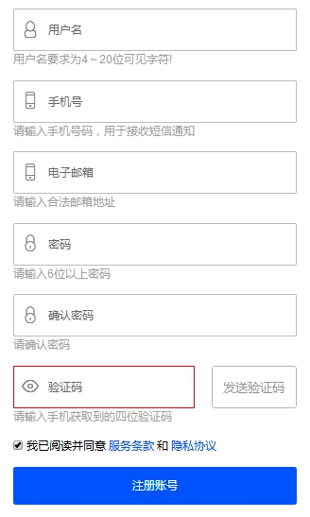

填写注册信息，单击“注册账号”。注册成功后，页面跳转到登录页面，如下图所

示。
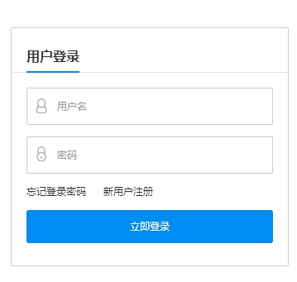

（3）登录并进行组队、完善参赛选手信息

1）在登录页面填写用户名和密码，单击“立即登录”。

注：大赛官网各参赛组拥有唯一用户名，如果忘记登录密码，请在登录界面单击“忘

记登录密码”，页面将跳转到如下页面。

5
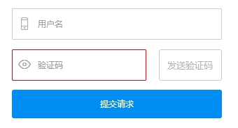

填写用户名及验证码，单击“提交请求”，即可修改密码，登录账号。

2）登录后页面跳转至组队注册页面，如下图所示。
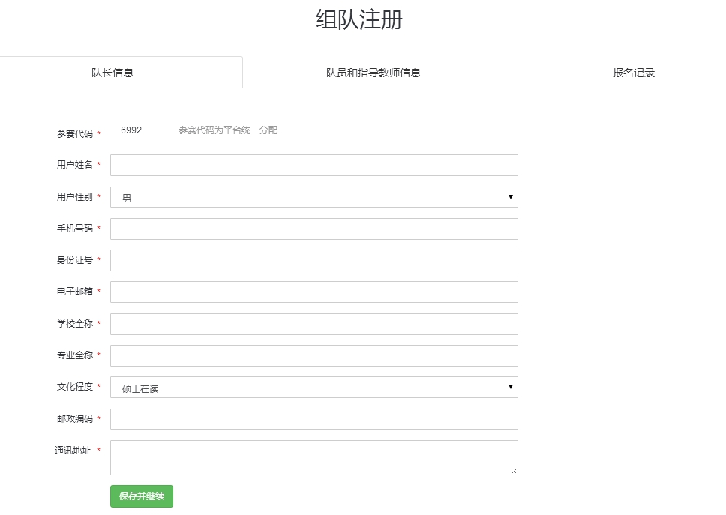

其中参赛代码由平台统一随机分配，将作为各组的最终提交文件的文件名组成部

分。队长填写队长信息、队员和指导教师信息。本次大赛分为个人赛和团体赛，个人赛

至少邀请 1 名指导教师，团体赛人数为 2~5 名，可根据需要邀请 1~2 名指导教师。填写

完毕之后，单击“保存并开始选题”
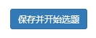

提示队伍信息保存成功，单击确定。

6
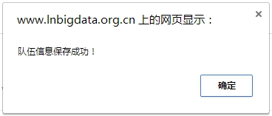

页面跳转到竞赛题目界面。

（4）选择题目并进行报名

位于导航栏的“竞赛题目”分为挑战赛题目和创意赛题目两类，请各参赛队选择各

自题目。
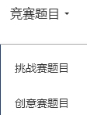

1）挑战赛题目

挑战赛题目一共有四道赛题供大家选择。每个赛题均设有各自的链接，各参赛队可

在充分了解每个赛题后，根据各自的兴趣和能力挑选适合本队的赛题，单击“立即报

名”进行报名参赛。

点击“确定报名”前请检查是否需要修改组队注册的信息，选择参赛方式，如若无

误，单击“确定报名”。
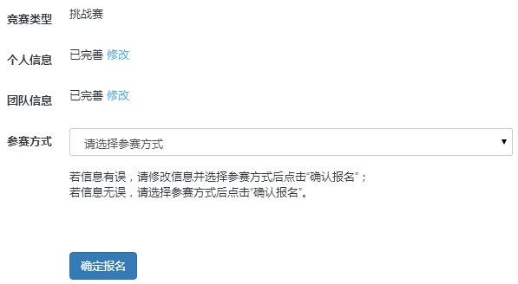

7

弹出如下报名成功提示界面，单击“确定”，完成挑战题目报名。
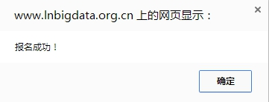

报名参赛后即可在“竞赛数据”中下载该题目竞赛数据，如下图所示。
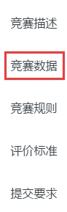

2）创意题目

创意赛赛题由各参赛团队根据各自掌握的数据集和问题领域，自由设计创意应用（创业思路），最终提供完整创意（创业）解决方案。
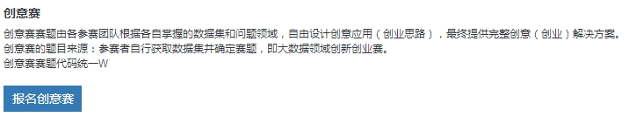

单击“报名创意赛”， 检查是否需要修改信息，选择参赛方式，填写创意题目及方案概要，然后点击立即报名，创意题目报名成功。

8

